关于hadoop配置过程中机器（或虚拟机）的IP地址问题

我们在hadoop安装配置过程中， 需要修改各个机器（或虚拟机）的文件/etc/hosts，设置机器节点的名称（HOSTNAME）对应的IP地址。但是如果IP地址不是静态地址，那么在每次启动之后可能会改变，这样就导致无法通过HOSTNAME对应的IP地址访问机器节点。
因此，需要将机器节点（或虚拟机）设置为静态IP地址。具体方法如下：
1．将虚拟机IP设置为静态IP的方法：
需要编辑/etc/sysconfig/network-scripts/ifcfg-eth0，
可用vi编辑命令： vi /etc/sysconfig/network-scripts/ifcfg-eth0
该文件内容如下：
DEVICE="eth0"
BOOTPROTO="static"
HWADDR="00:0C:29:F6:90:E8" // 要改成自己机器节点(或虚拟机)的mac地址, 可用ifconfig查看,
ONBOOT="yes"
IPADDR="192.168.80.133" // 属于子网的一个IP地址即可
NETMASK="255.255.255.0"
GATEWAY="192.168.80.2" //GATEWAY的地址要与Vmware中的编辑—〉虚拟网络配置中的一致
DNS1="192.168.80.2"
以上的地址可以用以下方式确定：
1）其中HWADDR的值，通过ifconfig命令查找， 如下图：

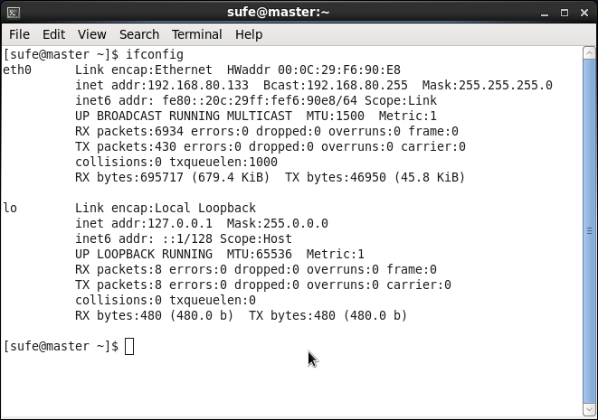

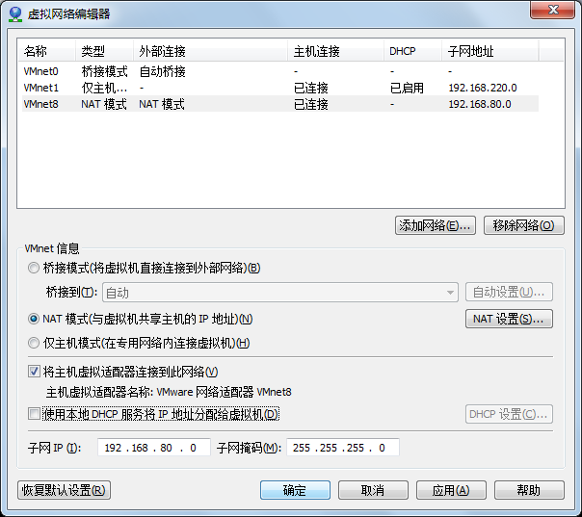
2）GATEWAY的地址：其中的GATEWAY的地址要与Vmware中的编辑—〉虚拟网络配置中的一致（注意红色的部分）。DNS1可与GATEWAY的地址配置一致。

注意：以上需要关闭VMware的DHCP

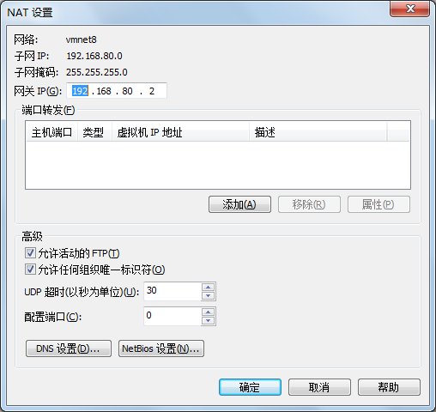

2．网卡名eth1改为eth0
正常来说，Linux在识别网卡时第一张会是eth0，第二张才是eth1。当使用linux更换了网卡，或者将系统从一台电脑拷贝到另一台电脑， 或者我们使用虚拟机克隆技术克隆出一个新的虚拟机时， 网卡的信息就会改变时，由于设备网卡mac地址改变，但是系统配置文件/etc/udev /rules.d/70-persistent-net.rules中仍然保留了老网卡的内容，新网卡则被识别为eth1。所以会出现eth0变为 eth1的情况，其实eth0变为eth1也没什么问题，但是可能导致上不了网。解决办法：
1）在配置文件/etc/udev/rules.d/70-persistent-net.rules中将表示新网卡的行注释掉，然后将表示老网卡的行中mac地址改成新网卡的mac地址，重启即可。
2）若/etc/sysconfig/network-script/ifcfg-eth0中有指定了mac地址，则将此mac地址改为新网卡的mac地址，或者干脆删掉这一行。

